ポアソン分布
出典: フリー百科事典『ウィキペディア（Wikipedia）』 (2014/03/12 02:09 UTC 版)
ポアソン分布
確率質量関数
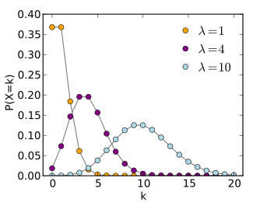
横軸はパラメータで、確率質量関数は整数値においてのみ定義される。
累積分布関数
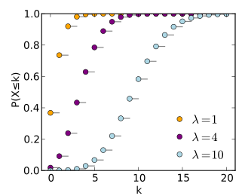
横軸はパラメータで、累積分布関数は整数値においてのみ定義され、整数値以外では平らとなる。
これは、ポアソン分布が整数値でのみ定義されるためである。
母数 | λ > 0 (実数)
台 | ∈ { 0, 1, 2, 3, ... }
確率質量関数 | 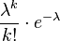
累積分布関数 | について、  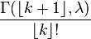  または、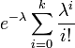  ここで、  は不完全ガンマ関数で、  は床関数である。
期待値
中央値 | 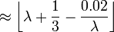
最頻値 | λが整数のとき、
分散
歪度
尖度
エントロピー | 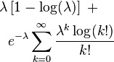  (大きいλについて)  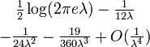
モーメント母関数
特性関数
テンプレートを表示
目次
- 1 定義
- 2 性質
  - 2.1 平均・分散
  - 2.2 最頻値
  - 2.3 モーメント母関数
  - 2.4 モーメント
  - 2.5 キュムラント
  - 2.6 再生性
  - 2.7 その他
- 3 近似
- 4 ポアソン過程
- 5 事象
- 6 極限定理
- 7 少数の法則
- 8 脚注
- 9 関連項目
- 10 分類
定義
定数に対し、自然数を値にとる確率変数Xが
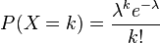
を満たすとき、確率変数Xはパラメータのポアソン分布に従うという。
ここで、 はネイピア数 ( = 2.71828...)であり、 は の階乗を表す。また、 は所与の区間内で発生する事象の期待発生回数に等しい。
P(X=k)は、「単位時間中に平均で 回発生する事象がちょうど k 回（k は非負の整数、k = 0, 1, 2, ...）発生する確率」に相当する。例えば、事象が平均で2分間に1回発生する場合、10分間の中で事象が発生する回数は、 のポアソン分布モデルを使って求められる。
性質
平均・分散
ポアソン分布の平均E[X]および分散V[X]は、λに等しい^{[2]}。
最頻値
ポアソン分布の最頻値は、λ 以下の最大の整数である。
モーメント母関数
平均 λ のポアソン分布のモーメント母関数M_{X}(t)は、
で与えられる。
モーメント
ポアソン分布の高次モーメントは、λ を含むトゥシャール多項式であり、二項係数を持つ。
ポアソン分布のn 次の階乗モーメントは λ^{n} である。
キュムラント
ポアソン分布のn 次のキュムラントκ_{n}は全て、平均 λ と等しい。
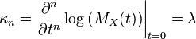

再生性
ポアソン分布は再生性を有する。すなわちX とY が独立な確率変数であり、それぞれパラメータ λ、μ を持つポアソン分布に従うとき、 確率変数の和X + Y はパラメータ λ + μ のポアソン分布に従う。
その他
ポアソン分布は無限分解可能な確率分布である。
近似
λ が十分に大きい（たとえば λ > 1000）ならば、平均 、標準偏差 の正規分布はこのポアソン分布の非常に優れた近似となる。おおよそ λ > 10 であれば、適切な連続な分布への修正がなされている場合に限り、正規分布はこのポアソン分布の優れた近似となる。例えば P(X ≤ x) に関して、x が非負の整数ならば、P(X ≤ x + 0.5)と置換することができる。
ポアソン過程
は、単位時間当たりの事象の平均発生回数などの割合と見なされる場合がある。このとき、N_{t} を時刻 t より前に発生した事象の回数とすると、
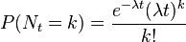
さらに、最初の事象が発生するまでの待機時間 T は、指数分布による連続確率変数である。この確率分布は、次のように導くことができる。
時間を含む場合、すなわち1次元ポアソン過程では、各時間内で事象が発生する回数を確率変数とする離散ポアソン分布と、待機時間を確率変数とする連続アーラン分布の両方を含んでいる。1よりも高い次元のポアソン過程についても同様である。

